DU LỊCH BUÔN MA THUỘT
( Thời gian : 1 ngày, Đi và về bằng ô tô)

BUÔN MA THUỘT BỐN MÙA TƯƠI XANH NGÁT
RỪNG ĐẠI NGÀN PHỐ NÚI GIÓ VÀ SƯƠNG
AI ĐÃ ĐẾN CŨNG THẤY NHỚ THƯƠNG
VƯƠNG CÂU HÁT CÒN THƯƠNG NHAU THÌ VỀ BUÔN MA THUỘT

MS02 : LÀNG CÀ PHÊ TRUNG NGUYÊN – HỒ LAK
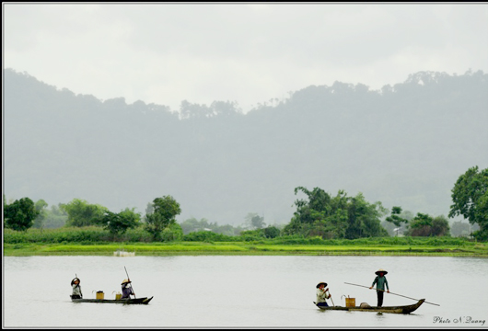
Buổi sáng 07h30: Xe và HDV Du Lịch Phạm Gia đón Quý khách trong thành Buôn Ma Thuột. Đưa quý khách tham quan Làng Cà phê Trung Nguyên , Quý khách tự do thưởng thức hương vị “ Ly cà phê Ban Mê., Khởi hành đi Hồ Lăk, trên đường đi dừng chân tham quan vườn cafe( tìm hiểu cách trồng, chăm sóc, chế biến café), Tìm hiểu café chồn, đến Lăk Ăn trưa.
Buổi chiều : Khám phá Hồ Lăk: Tham quan buôn Jun để tận mắt chứng kiến sinh hoạt cộng đồng của người M’Nông. Tham quan Biệt điện Bảo Đại để ngắm toàn cảnh thị trấn Liên Sơn trên đồi cao.
15h30: Khởi hành về Buôn Ma Thuôt, Tham quan và chụp ảnh tại Buôn Akthong, đưa quý khách về điểm đón ban đầu. Du lịch Phạm Gia thân chào và hẹn gặp lại.

Giá tour : 650.000đ/01 khách. Áp dụng cho đoàn 2 khách trở lên

GIÁ TOUR BAO GÔM
- Xe tham quan theo chương trình.
- Hướng dẫn viên địa phương
- Phí tham quan theo chương trình
- Bảo hiểm du lịch: Mức tối đa 10.000.000/01 trường hợp
- Nuớc uống, khăn lạnh

KHÔNG BAO GỒM
Ăn trưa
Thuế V A T

